Управление Генеральной прокуратуры Российской Федерации
в Сибирском федеральном округе

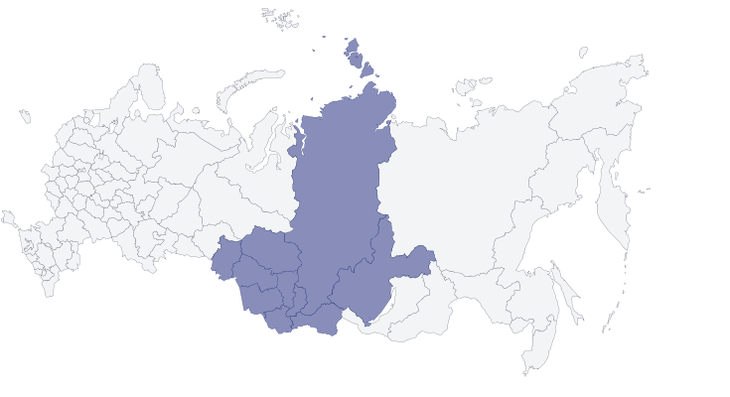

Краткая характеристика Сибирского федерального округа
и органов прокуратуры, дислоцированных в округе

2020
Сибирский федеральный округ

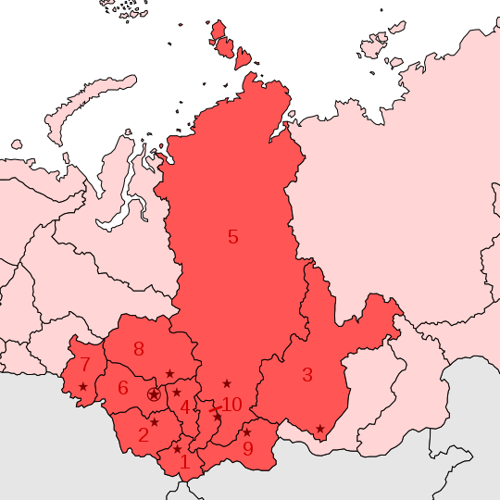

№ | Флаг | Субъект Федерации | Площадь, км² | Население, чел. | Админ. центр
1 |  | Республика Алтай | 92 903 | 218 866 | Горно-Алтайск
2 |  | Алтайский край | 167 996 | 2 332 813 | Барнаул
3 |  | Иркутская область | 774 846 | 2 397 763 | Иркутск
4 |  | Кемеровская область - Кузбасс | 95 725 | 2 674 256 | Кемерово
5 |  | Красноярский край | 2 366 797 | 2 874 026 | Красноярск
6 |  | Новосибирская область | 177 756 | 2 793 384 | Новосибирск
7 |  | Омская область | 141 140 | 1 944 195 | Омск
8 |  | Томская область | 314 391 | 1 077 442 | Томск
9 |  | Республика Тыва | 168 604 | 324 423 | Кызыл
10 |  | Республика Хакасия | 61 569 | 536 167 | Абакан
Сибирский федеральный округ образован 13 мая 2000 года, до 3 ноября 2018 года в его состав входили Республика Бурятия и Забайкальский край. Территория округа составляет 25,5% территории России. На территории Сибири сосредоточены: 96% общероссийских запасов платины, 80% угля, 73% никеля, 5% марганцевых руд, 43% меди, по 40% свинца и золота, по 17% молибдена и серебра, 16% цинка.
На долю округа (без учета указа Президента Российской Федерации от 03.11.2018 № 632) приходится 10,4% ВРП регионов страны (данные 2017 года). Доля округа в общем объеме промышленного производства Российской Федерации в 2018 году составила 11,6%, произведенной продукции сельского хозяйства – 12,%, инвестиции в основной капитал – 9,6%; в общей протяженности железных дорог России – 17,5%.
В составе округа 10 субъектов Российской Федерации, в том числе:
– 3 республики (Алтай, Тыва, Хакасия);
– 2 края (Алтайский, Красноярский);
– 5 областей (Иркутская, Кемеровская, Новосибирская, Омская, Томская).
Административный центр – г. Новосибирск. В округе образовано 2 355 муниципальных образований (на 01.07.2018), из них: муниципальных районов – 266, городских округов – 71, городских поселений – 182, сельских поселений – 2836.
Общая площадь округа составляет 4 361,8 тыс. кв. км (25,5% территории России). Округ граничит: на севере – с Ямало-Ненецким автономным округом; на западе – с Тюменской областью, Ямало-Ненецким и Ханты-Мансийским автономными округами; на востоке – с Республикой Саха (Якутия), Забайкальским краем, Республикой Бурятия; на юге – с Республикой Казахстан, Монголией, Китайской Народной Республикой, Республикой Бурятия.
Протяженность государственной границы – 4 348 км, в том числе: с Республикой Казахстан – 2 690 км; с Монголией – 1 603 км; с Китайской Народной Республикой – 55 км. На государственной границе сосредоточено 42 отделения (пограничные заставы) и 42 пограничных поста; 32 пункта пропуска через государственную границу и 10 таможенных постов.
Численность населения на 01.01.2019 составляла 17 174 тыс. чел., или 11,7% численности России. Плотность населения – 3,95 чел. на 1 кв. км. Доля городского населения – 73,1%, сельского – 26,9%.
Полномочный представитель Президента Российской Федерации в Сибирском федеральном округе Меняйло Сергей Иванович назначен на должность указом Президента Российской Федерации от 28.07.2016 № 372.

Органы прокуратуры в Сибирском федеральном округе

В округе дислоцируется управление Генеральной прокуратуры Российской Федерации в Сибирском федеральном округе, осуществляют надзорную деятельность десять прокуратур субъектов Российской Федерации и три приравненных к ним прокуратуры, девять военных прокуратур гарнизонов, входящих в состав военной прокуратуры Центрального военного округа.
В округе находятся десять прокуратур субъектов Российской Федерации, в том числе три – республиканские (республик Алтай, Тыва и Хакасия), две – краевые (Алтайского и Красноярского краев) и пять – областных (Иркутской, Кемеровской, Новосибирской, Омской и Томской областей).
На территории округа расположены Западно-Сибирская транспортная прокуратура (с дислокацией в г. Новосибирске), Восточно-Сибирская транспортная и Байкальская межрегиональная природоохранная прокуратуры (обе с дислокацией в г. Иркутске).
В восьми из десяти регионов округа (за исключением республик Алтай и Тыва) имеются военные прокуратуры гарнизонов: Абаканского, Барнаульского, Бийского, Красноярского, Иркутского, Юргинского, Новосибирского, Омского и Томского, входящие в состав военной прокуратуры Центрального военного округа, расположенной в г. Екатеринбурге.

Управление Генеральной прокуратуры Российской Федерации
в Сибирском федеральном округе

Согласно штатному расписанию в управлении Генеральной прокуратуры Российской Федерации в Сибирском федеральном округе (далее – управление) установлено 30 работников, из них 18 – прокурорских, 9 – государственных гражданских служащих и 3 – работника замещающих должности, не являющиеся должностями федеральной государственной гражданской службы (водители).
С 21.03.2020 вакантна должность начальника управления ввиду освобождения от занимаемой должности, увольнения в связи с выходом на пенсию за выслугу лет государственного советника юстиции 2 класса Токарева Владимира Васильевич, который возглавлял управление с 02.10.2008.
В составе управления две должности старших прокуроров управления и четыре отдела:
отдел по надзору за исполнением федерального законодательства численностью восемь работников;
отдел по надзору за оперативно-розыскной и процессуальной деятельностью численностью шесть работников;
отдел документационного обеспечения численностью шесть государственных гражданских служащих;
отдел финансового и материально-технического обеспечения численностью семь работников.
Отдел по надзору за исполнением федерального законодательства с 21.04.2009 возглавляет заместитель начальника управления – начальник отдела государственный советник юстиции 3 класса Череватенко Галина Никифоровна, 1958 года рождения.
В составе отдела три старших прокурора отдела и четыре прокурора отдела.
Отдел по надзору за оперативно-розыскной и процессуальной деятельностью с 20.06.2019 возглавляет заместитель начальника управления – начальник отдела старший советник юстиции Наумкин Константин Викторович, 1971 года рождения.
В составе отдела два старших прокурора отдела и три прокурора отдела.
Отдел документационного обеспечения с 01.01.2007 возглавляет Тарасова Наталья Владимировна,1975 года рождения.
В составе отдела два референта, два ведущих советника и советник.
Отдел финансового и материально-технического обеспечения с 10.03.2015 возглавляет юрист 3 класса Коляка Марина Сергеевна, 1979 года рождения.
В составе отдела два референта, ведущий советник и три водителя.

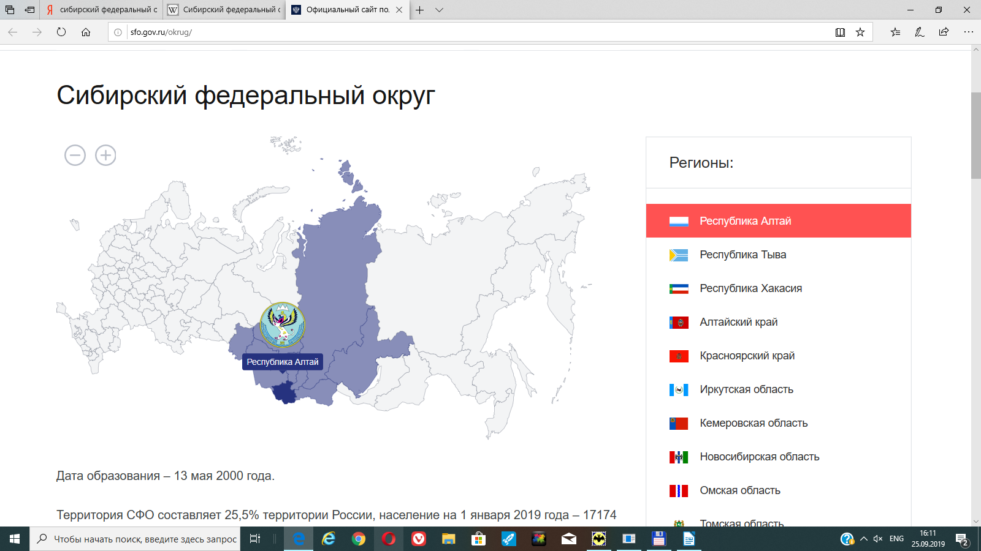
Республика Алтай

Административный центр республики – г. Горно-Алтайск. В составе республики 102 муниципальных образования, в том числе 10 муниципальных районов, 1 городской округ и 91 сельское поселение.
Общая площадь территории составляет 1,8% от территории округа, население – 218,9 тыс. чел., городское население – 29,2%, состав населения: русские – 56,6%, алтайцы – 33,9%, казахи 6,2%, другие национальности – 3,3%.
Руководители законодательной и исполнительной ветвей власти: Председатель Государственного Собрания – Эл Курултай Республики Алтай Тюленин Владимир Николаевич, Глава Республики Алтай, Председатель Правительства Республики Алтай Хорохордин Олег Леонидович.
Регион – уникальный историко-ландшафтный заповедник, не имеющий аналогов. Около четверти его территории имеет статус особо охраняемой, включенной в 1998 году в список всемирного наследия под эгидой ЮНЕСКО.
Рекреационные ресурсы потенциально выдвигают республику на роль рекреационного центра не только регионального (сибирского) значения, но и российского, международного. Уникальные природно-климатические условия создают широкие возможности для развития практически всех видов туризма, создания бальнеологических центров-курортов и санаториев, организации путешествий.
Республика располагает энергетическими ресурсами в форме залежей каменного и бурого угля, торфа. Разведаны несколько крупных золоторудных узлов с геологическими запасами сотни тонн рудного и десятки тонн россыпного золота. Выявлено уникальное по запасам комплексное месторождение редкоземельных металлов (тантал, литий, рубидий, цезий, висмут).
Общая площадь лесного фонда составляет более 6 млн. га (1,61% от общей площади лесного массива в округе), общий запас древесины на корню – 729 млн. м³ (2,19% – доля в округе).
Промышленный комплекс представлен крупными предприятиями: ОАО «Рудник «Веселый», ООО «Майма-молоко», СПК ПКЗ «Амурский», ООО «БиоТехнологии», ОАО «Горно-Алтайский завод ЖБИ». В структуре промышленного производства 53% составляют обрабатывающие производства, 35% – производство и распределение электроэнергии, газа и воды, 12% – добыча полезных ископаемых. В агропромышленном комплексе 82% составляет животноводство, 18 % – растениеводство.

Прокуратура Республика Алтай

Прокуратура Республики Алтай расположена в г. Горно-Алтайске. Штатная численность прокуратуры республики составляет 142 работника, из них прокурорских – 101.
В составе прокуратуры республики 12 прокуратур: 10 районных прокуратур, одна городская прокуратура (г. Горно-Алтайска) и одна межрайонная (Горно-Алтайская природоохранная прокуратура).
25.12.2019 прокуратуру республики возглавил государственный советник юстиции 2 класса Богданчиков Анатолий Борисович, 1969 года рождения.
Первый заместитель прокурора республики – государственный советник юстиции 3 класса Рехтин Вячеслав Леонидович, 1964 года рождения, состоит в должности с 21.09.2016. Заместитель прокурора республики старший советник юстиции Дымов Вадим Александрович, 1978 года рождения, состоит в должности с 24.01.2019.

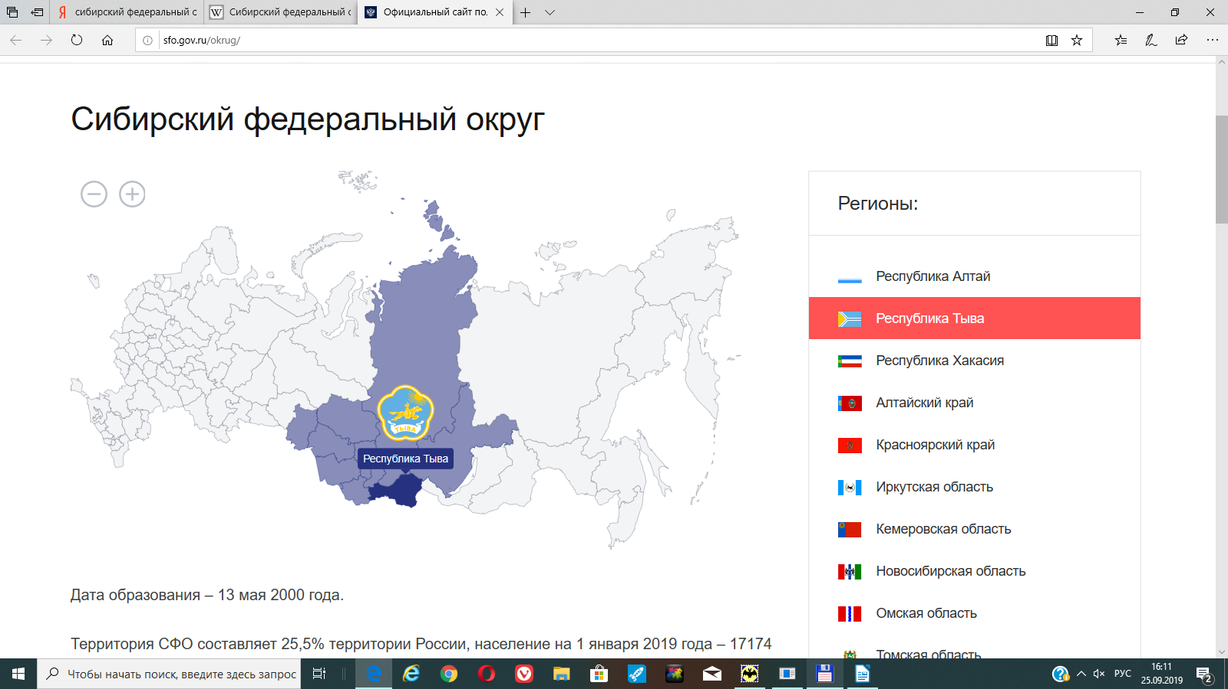
Республика Тыва

Административный центр республики – г. Кызыл. В республике 143 муниципальных образования, в том числе 17 муниципальных районов, 2 городских округа, 4 городских поселения, 120 сельских поселений.
Общая площадь территории составляет 3,3% от территории округа, население – 324,4 тыс. чел., городское население – 54,1%, состав населения: тувинцы – 82%, русские – 16,3%, другие национальности – 1,7%.
Руководители законодательной и исполнительной ветвей власти: Председатель Верховного Хурала (парламента) Республики Тыва Даваа Кан-оол Тимурович, Глава – Председатель Правительства Республики Тыва Кара-оол Шолбан Валерьевич.
Республика Тыва – уникальная металлогеническая провинция. На её территории – около 2 тысяч месторождений цветных и редких металлов, в том числе два десятка крупномасштабных объектов дефицитного минерального сырья: кобальта, лития, карбонатитов, танталниобитов. Выявлены месторождения каменного угля, цементного сырья, строительных материалов, минеральных вод.
Наиболее крупные месторождения – Каа-Хемский разрез (каменный уголь), Ак-Довуракское (хризотил-асбест), Хову-Аксынское (никель-кобальтовые руды), Тарданское (золотодобыча), Ак-Сугское (медь, молибден, золото, серебро), Кызыл-Даштыгское (свинец, цинк), Улуг-Танзекское (редкие металлы и редкоземельные элементы), Баян-Кольское месторождение уртитов.
Разведано более 20 крупных месторождений кирпичных глин, песчано-гравийной смеси, песков строительных для силикатных изделий, мраморированных известняков и мраморов.
Общая площадь лесного фонда области – 11 373 тыс. га (3% от общей площади лесного массива в округе). Общий запас древесины на корню – 1 111 млн. м³ (3,33% – доля в округе).
Первозданная природа, большое количество природных и археологических памятников, обширные охотничьи угодья – всё это создает основу для развития российского и международного туризма в регионе.
Основной отраслью промышленности в республике является горнодобывающая, развита пищевая промышленность. В сельском хозяйстве 0сновная специализация – животноводство.

Прокуратура Республика Тыва

Прокуратура Республики Тыва дислоцируется в г. Кызыле. Штатная численность прокуратуры составляет 219 работников, из них прокурорских –162.
В составе республиканской прокуратуры 17 прокуратур, в том числе районных сельских – 15, городская – 1 (прокуратура г. Кызыла) и одна межрайонная (Кызылская межрайонная прокуратура).
Прокурор республики – государственный советник юстиции 3 класса Боровков Александр Николаевич, 1967 года рождения, в занимаемой должности состоит с 06.07.2017.
Первый заместитель прокурора республики – старший советник юстиции Дябкин Сергей Николаевич, 1979 года рождения, назначен на должность 02.08.2018. Заместитель прокурора республики – старший советник юстиции Монгуш Ольга Юрьевна, 1973 года рождения, назначена на должность 06.09.2018.

Республика Хакасия
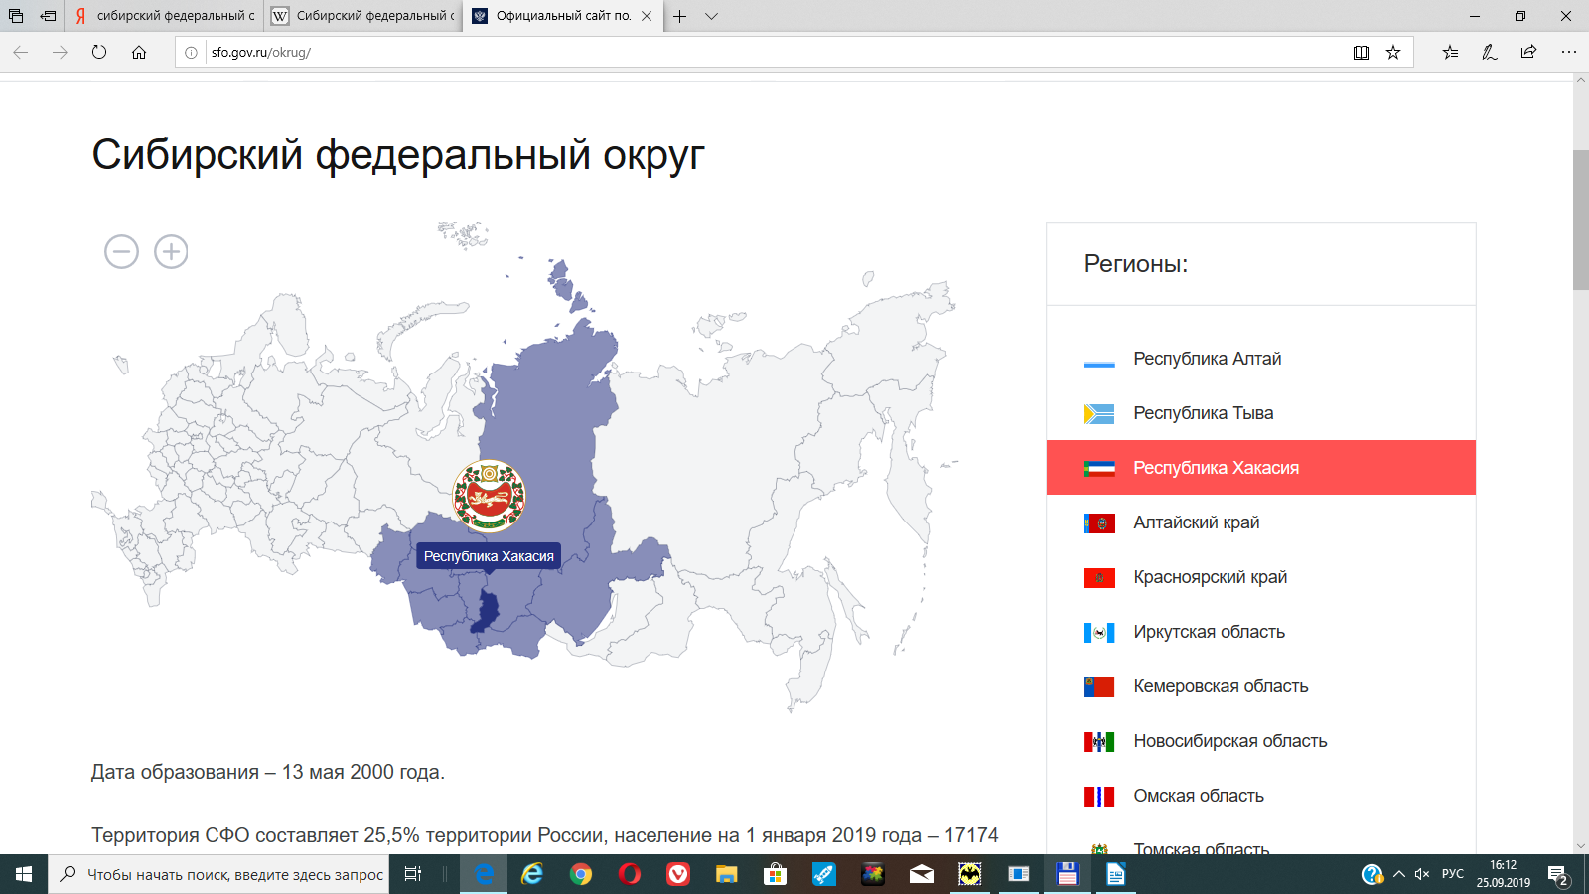

Административный центр республики – г. Абакан. В республике 100 муниципальных образований, в том числе 8 муниципальных районов, 5 городских округов, 4 городских поселения, 83 сельских поселения.
Общая площадь территории составляет 1,2% от территории округа, население – 536,2 тыс. чел., городское население – 69,7%, состав населения: русские – 81,7%, хакасы – 12,1%, немцы – 1,1%, другие национальности – 5,1%.
Руководители законодательной и исполнительной ветвей власти: Председатель Верховного Совета Республики Хакасия Штыгашев Владимир Николаевич, Глава Республики Хакасия – Председатель Правительства Республики Хакасия Коновалов Валентин Олегович.
Визитной карточкой Хакасии является Саяно-Шушенская ГЭС – одно из крупнейших в мире гидротехнических сооружений.
В республике общие запасы железных руд составляют 2 млрд. тонн. В настоящее время добыча железной руды ведется двумя рудоуправлениями - Абаканским и Тейским. Самое крупное в России месторождение молибдена – Сорское, разведано Агаскырское месторождение молибдена. Добыча золота ведется тремя рудниками, разведан ряд средних и мелких месторождений меди.
Разработка углей ведется двумя шахтами и пятью разрезами с общим годовым объемом добычи более 6 млн. тонн. Открытым способом добывается 60% углей. Прогнозные ресурсы нефти – 22 млн. тонн, газа – 90 млрд. куб. м. Значительны запасы минеральных вод (месторождение Ширинское), радоновых (месторождение Дикоозерское), большое количество минеральных озер.
Площадь лесного фонда республики составляет около 4 млн. га (1% от общей площади лесного массива в округе). Общий запас древесины на корню – 466 млн. м³ (1,4% – доля в округе).
Потенциальные возможности для развития в республике туризма обусловлены наличием своеобразных природных, климатических, бальнеологических, исторических, этнографических и других объектов, живописных ландшафтов. В республике развита сеть специализированных учреждений длительного отдыха, курортов и санаториев.
В структуре промышленности преобладает добыча полезных ископаемых, производство и распределение электроэнергии, газа и воды, обрабатывающее производство. Развиты растениеводство и животноводство.

Прокуратура Республики Хакасия

Прокуратура Республики Хакасия дислоцируется в г. Абакане. Ее штатная численность составляет 219 работников, из них прокурорских – 173.
В составе прокуратуры 12 горрайспецпрокуратур, в том числе районных сельских – 8, городских – 3 (прокуратуры городов Абакана, Саяногорска и Черногорска) и одна спецпрокуратура (Абаканская прокуратура по надзору за соблюдением законов в исправительных учреждениях).
Прокурор Республики Хакасия – государственный советник юстиции 2 класса Кондратьев Александр Филиппович, 1966 года рождения, в занимаемой должности состоит с 28.08.2018.
Первый заместитель прокурора Республики Хакасия – старший советник юстиции Мондохонов Андрей Николаевич, 1975 года рождения, в занимаемой должности состоит с 25.07.2019. Заместитель прокурора республики Хакасия – старший советник юстиции Стонт Денис Леонидович, 1981 года рождения, в занимаемой должности состоит с 20.11.2019.

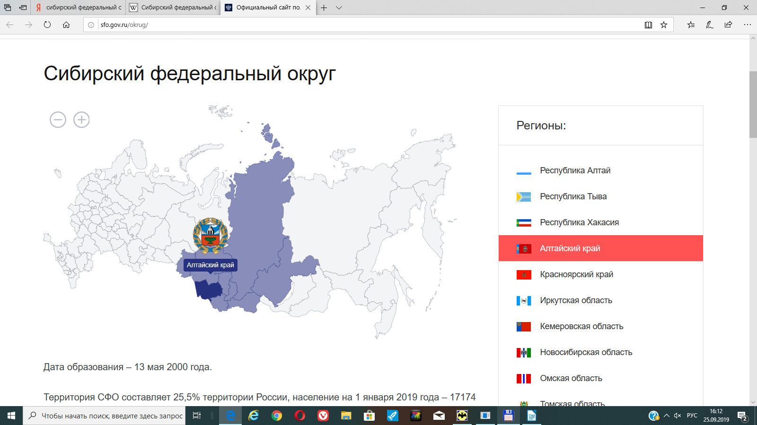
Алтайский край

Административный центр Алтайского края – г. Барнаул. В крае 719 муниципальных образований, в том числе 59 муниципальных районов, 10 городских округов, 7 городских поселений, 643 сельских поселения. Крупные города: Бийск (203,1 тыс. человек), Рубцовск (145,3 тыс.), Новоалтайск (73,7 тыс.).
Общая площадь территории составляет 3,3% от территории округа, население – 2 333,8 тыс. чел., городское население – 56,7%, состав населения: русские – 93,9%, немцы – 2,1%, украинцы – 1,4%, другие национальности – 2,6%.
Руководители законодательной и исполнительной ветвей власти: Председатель Алтайского краевого Законодательного Собрания Романенко Александр Алексеевич, Губернатор Алтайского края Томенко Виктор Петрович.
Экономика Алтайского края – это сложившийся многоотраслевой комплекс с преобладанием промышленности и сельского хозяйства. Высока доля обрабатывающих производств (производство машиностроительной продукции, химическое производство и др.). Основу сельского хозяйства составляют производство зерновых, крупяных и технических культур, а также животноводство. Край является крупнейшим производителем экологически чистого продовольствия в России.
Площадь лесного фонда области составляет около 4,5 млн. га (1,2% от общей площади лесного массива в округе). Общий запас древесины на корню – 523 млн. м³ (1,6% – доля в округе).
Благоприятный климат, богатое историко-культурное наследие предоставляют возможность для развития в крае разнообразных видов туризма и спортивно-развлекательного отдыха. В крае несколько курортов, использующих лечебные источники с радоновыми водами и лечебные грязи. Курорт федерального значения «Белокуриха» использует источники с термальными слабо минерализованными радоновыми водами с повышенным содержанием кремниевой кислоты.
В Алтайском крае создана особая экономическая зона туристско-рекреационного типа «Бирюзовая Катунь».

Прокуратура Алтайского края

Прокуратура Алтайского края расположена в г. Барнауле. Штатная численность краевой прокуратуры составляет 852,5 работника, из них прокурорских – 624.
В составе прокуратуры 74 горрайспецпрокуратуры, в том числе районных сельских – 54, межрайонных прокуратур – 5 (Алейская, Благовещенская, Змеиногорская, Каменская и Славгородская), районных в городе – 5, городских – 6 (городов Барнаула, Белокурихи, Бийска, Заринска, Новоалтайска, Рубцовска), спецпрокуратуры – 4 (Алтайская межрайонная природоохранная прокуратура, Алтайская прокуратура по надзору за исполнением законов на особо режимных объектах, Барнаульская и Рубцовская прокуратуры по надзору за соблюдением законов в исправительных учреждениях).
01.04.2019 прокуратуру края возглавил государственный советник юстиции 3 класса Руднев Александр Викторович, 1974 года рождения.
Первый заместитель прокурора края – государственный советник юстиции 3 класса Фомин Александр Николаевич, 1972 года рождения, в занимаемой должности состоит с 19.01.2017. Заместители прокурора края: старший советник юстиции Губанов Дмитрий Владимирович, 1970 года рождения, в занимаемой должности – с 02.03.2017, старший советник юстиции Новиков Петр Валентинович, 1970 года рождения, в занимаемой должности – с 08.06.2017. Вакантна одна должность заместителя прокурора края.

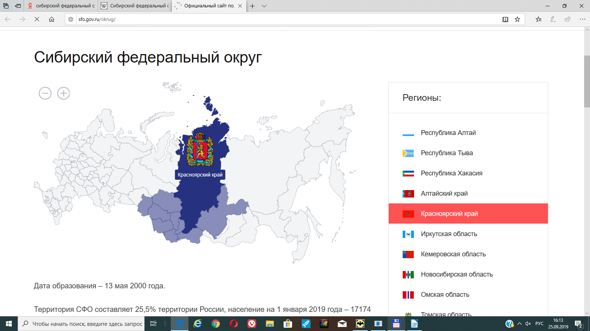
Красноярский край

Административный центр Красноярского края – г. Красноярск. В крае 573 муниципальных образования, в том числе 44 муниципальных района, 17 городских округов, 27 городских поселений, 485 сельских поселений. Крупные города: Норильск (178 тыс. человек), Ачинск (105,3 тыс.), Канск (90,2 тыс.), Железногорск (84,1 тыс.), Минусинск (68,4 тыс.).
Общая площадь территории составляет 46% от территории округа, население – 2 874 тыс. чел., городское население – 77,6%, состав населения: русские – 91,3%, украинцы – 1,4%, татары – 1,3%, немцы – 0,8%, другие национальности – 5,2%.
Руководители законодательной и исполнительной ветвей власти: Председатель Законодательного Собрания Красноярского края Свиридов Дмитрий Викторович, Губернатор Красноярского края Усс Александр Викторович.
В крае сосредоточены основные запасы платины, медно-никелевых руд. По добыче золота край занимает первое место в стране.
Регион обладает крупнейшими лесосырьевыми ресурсами: площадь лесного фонда составляет 163,7 млн. га (44% от общей площади лесного массива в округе). Общий запас древесины на корню – 11 820 млн. м³ (35,45% – доля в округе, 14% – в России).
На территории региона реализуются крупнейшие инвестиционные проекты в области добычи полезных ископаемых, энергетики, металлургии, лесном комплексе и других отраслях. Работают такие крупные промышленные предприятия, как Красноярский алюминиевый и металлургический заводы, крупнейшие ГЭС страны, ГМК «Норникель», реализуется масштабный проект комплексного развития Нижнего Приангарья.
В крае действуют 8 заповедников и заказников, созданных с целью сохранения природных комплексов. Осуществляется работа по созданию высокоэффективного и конкурентоспособного туристского комплекса.

Прокуратура Красноярского края

Прокуратура Красноярского края дислоцируется в г. Красноярске. Штатная численность краевой прокуратуры составляет 1017 работник, из них прокурорских – 746.
В составе прокуратуры 64 горрайспецпрокуратуры, из них районных сельских – 39, межрайонных – 6 (Ачинская, Канская, Назаровская, Шарыповская, Минусинская, Рыбинская), районных в городе – 7, городских – 6 (города Красноярск, Норильск, Бородино, Дивногорск, Игарка, Лесосибирск), спецпрокуратур – 6 (Красноярская природоохранная прокуратура, Кежемская, Красноярская и Нижнепойминская прокуратуры по надзору за соблюдением законов в исправительных учреждениях, ЗАТО г. Железногорск, ЗАТО г. Зеленогорск).
Должность прокурора Красноярского края вакантна.
Первый заместитель прокурора края – государственный советник юстиции 3 класса Блошкин Александр Геннадьевич, 1972 года рождения, в занимаемой должности – с 12.02.2016. Заместители прокурора края: старший советник юстиции Афанасьев Алексей Евгеньевич, 1969 года рождения, в занимаемой должности – с 09.11.2016, старший советник юстиции Белогуров Сергей Викторович, 1959 года рождения, в занимаемой должности – с 02.10.2009, старший советник юстиции Степанов Виталий Анатольевич, 1978 года рождения, в занимаемой должности – с 26.09.2019.

Иркутская область
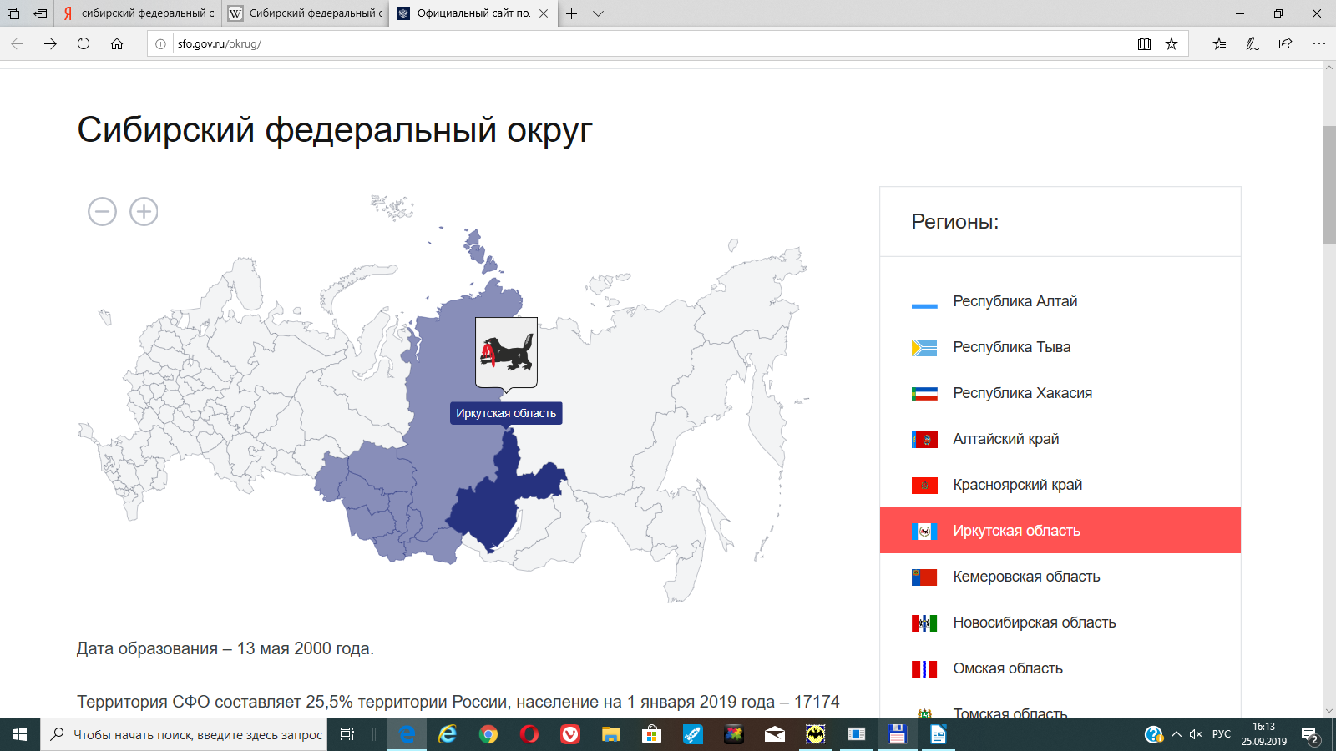

Административный центр Иркутской области – г. Иркутск. В области 459 муниципальных образований, в том числе 32 муниципальных района, 10 городских округов, 63 городских поселения, 354 сельских поселения. Крупные города: Братск (231,6 тыс. человек), Ангарск (226,4 тыс.), Усть-Илимск (82,5 тыс.), Усолье-Сибирское (78,0 тыс.).
Общая площадь территории составляет 15,2% от территории округа, население – 2 397,8 тыс. чел., городское население – 78,7%, состав населения: русские – 91,4%, буряты – 3,3%, украинцы – 1,3%, другие национальности – 3%.
Руководители законодательной и исполнительной ветвей власти: Председатель Законодательного собрания Иркутской области Ведерников Александр Викторович, временно исполняющий обязанности Губернатора Иркутской области Кобзев Игорь Иванович.
Основными отраслями экономики для области являются: лесная, деревообрабатывающая, целлюлозно-бумажная, горнодобывающая промышленность, машиностроение.
Область обладает богатейшими запасами минеральных ресурсов. Только по подготовленным запасам рудного золота область занимает 1-е место в России.
Площадь лесного фонда области составляет 72,5 млн. га (19,5% от общей площади лесного массива в округе). Общий запас древесины на корню – 9 385 млн. м³ (28,15% – доля в округе).
Область обладает уникальным набором рекреационных ресурсов: туристских, курортологических, оздоровительных. На побережье Байкала ежегодно может отдыхать 2 млн. человек. Благодаря своим уникальным свойствам (из 2635 известных видов и разновидностей животных и растений, обитающих в озере, почти 2/3 эндемичны, то есть не встречаются больше нигде в мире), озеро Байкал в декабре 1996 года включено в список объектов всемирного наследия ЮНЕСКО.
Прокуратура Иркутской области

Прокуратура Иркутской области дислоцируется в г. Иркутске. Штатная численность областной прокуратуры составляет 886 работников, из них прокурорских – 686.
В составе областной прокуратуры 47 горрайспецпрокуратур, в том числе районных сельских – 22, межрайонных прокуратур – 5 (Усть-Илимская, Зиминская, Нижнеудинская, Тайшетская, Тулунская), районных в городе – 6 , городских – 9 (городов Ангарска, Братска, Иркутска, Усолье-Сибирское, Усть-Кута, Черемхово, Шелехова, Бодайбо, Саянска), спецпрокуратур – 5 (Ангарская, Братская, Иркутская, Саянская прокуратуры по надзору за соблюдением законов в исправительных учреждениях; Иркутская прокуратура по надзору за соблюдением законов на особо режимных объектах).
28.12.2018 прокуратуру области возглавил государственный советник юстиции 3 класса Воронин Александр Борисович, 1972 года рождения.
Первый заместитель прокурора государственный советник юстиции 3 класса Николаев Максим Владимирович, 1978 года рождения, в занимаемой должности состоит с 28.03.2019. Заместители прокурора области: старший советник юстиции Бабенко Вячеслав Владимирович, 1972 года рождения, в занимаемой должности – с 03.05.2018, старший советник юстиции Шергин Роман Юрьевич, 1980 года рождения, в занимаемой должности – с 16.04.2018, старший советник юстиции Пирва Геннадий Александрович, 1977 года рождения, в занимаемой должности состоит с 24.06.2019.

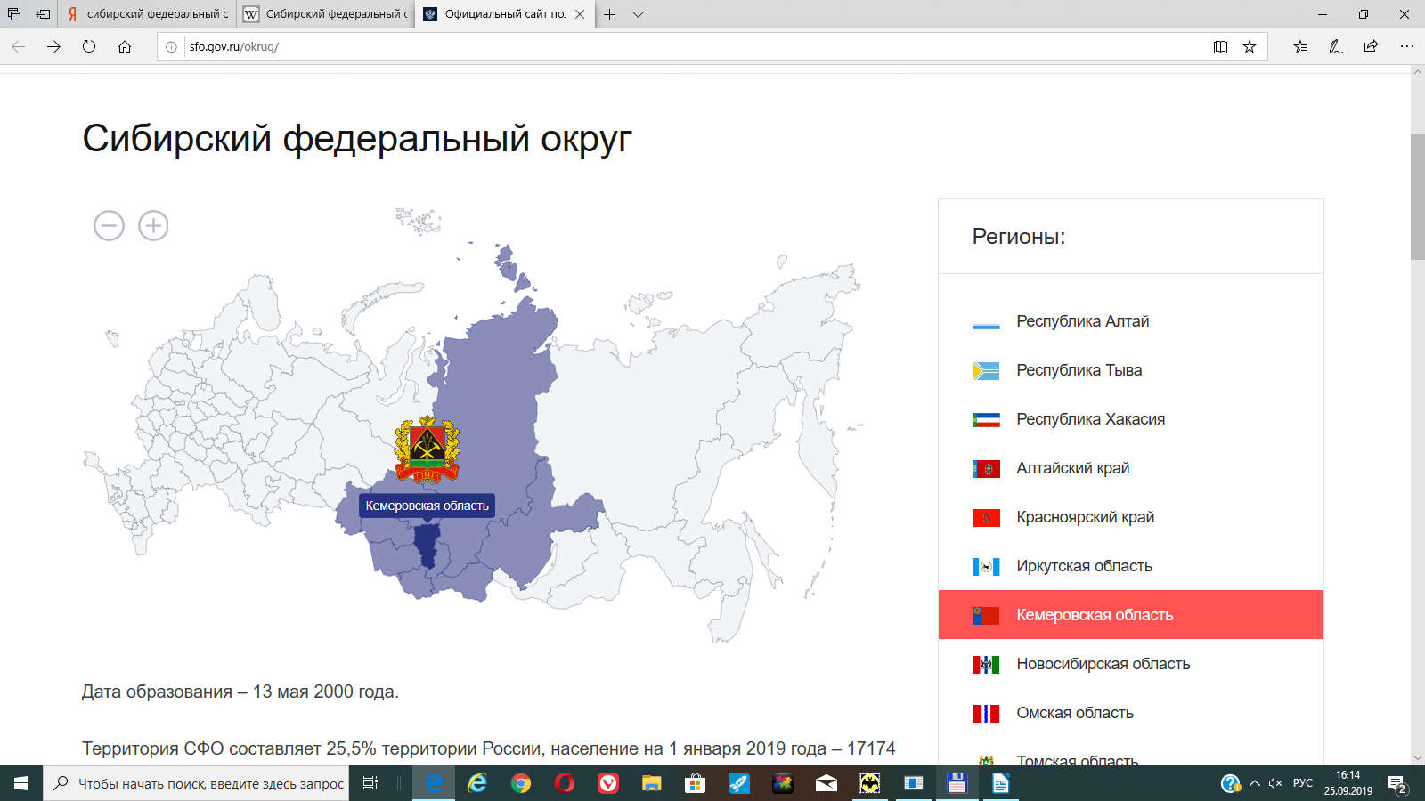
Кемеровская область – Кузбасс

Административный центр Кузбасса – г. Кемерово. В области 210 муниципальных образований, в том числе 18 муниципальных районов, 16 городских округов, 22 городских поселения, 154 сельских поселения. Крупные города: Новокузнецк (552,4 тыс. человек), Прокопьевск (196,4 тыс.), Междуреченск (97,9 тыс.), Ленинск-Кузнецкий (96,9 тыс.), Киселевск (91 тыс.), Юрга (81,7 тыс.), Белово (72,8 тыс.), Анжеро-Судженск (71,8 тыс.).
Площадь территории области составляет 1,9% от территории округа, население – 2 673,4 тыс. чел., городское население – 86%, состав населения: русские – 93,7%, татары – 1,5%, немцы – 0,9%, украинцы – 0,8%, другие национальности – 4,1%.
Руководители законодательной и исполнительной ветвей власти: Председатель Совета народных депутатов Кемеровской области – Кузбасса Петров Вячеслав Анатольевич, Губернатор Кемеровской области – Кузбасса Цивилев Сергей Евгеньевич.
В области находятся богатейшие запасы каменного угля, марганца, природного газа. Кузбасс - мощный индустриальный регион, где, в основном, ведется добыча и переработка угля.
Уникальный природный комплекс способствует развитию туризма и горнолыжного спорта.
Площадь лесного фонда области составляет 6,5 млн. га (1,75% от общей площади лесного массива в округе). Общий запас древесины на корню – 701 млн. м³ (2,1% – доля в округе).
В Кузбассе в трех моногородах – Юрге, Анжеро-Судженске и Новокузнецке – в 2016-2018 гг. созданы территории опережающего социально-экономического развития. Действуют две зоны экономического благоприятствования – промышленно-производственного типа «Кузнецкая слобода» и туристско-рекреационного типа «Горная Шория». Активно развиваются углехимический, биомедицинский, агропромышленный кластеры.

Прокуратура Кемеровской области – Кузбасса

Прокуратура Кемеровской области – Кузбасса дислоцируется в г. Кемерово. Штатная численность прокуратуры области – 833 работника, в том числе прокурорских – 631.
В областной прокуратуре 47 горайспецпрокуратур, в том числе: районных сельских – 13, межрайонных прокуратур – 2 (Гурьевская и Юргинская), районных в городе – 11, городских – 15 (городов Анжеро-Судженска, Белово, Березовский, Кемерово, Киселевска, Ленинск-Кузнецкого, Мариинска, Междуреченска, Мыски, Новокузнецка, Осинники, Прокопьевска, Тайга, Таштагола, Топки); 6 спецпрокуратур (Кемеровская межрайонная прокуратура по надзору за исполнением законов в угледобывающей отрасли (с дислокацией в г. Новокузнецке), Кемеровская и Новокузнецкая межрайонные природоохранные прокуратуры; Кемеровская, Кузбасская и Мариинская прокуратуры по надзору за соблюдением законов в исправительных учреждениях).
Прокурор области – государственный советник юстиции 2 класса Бухтояров Павел Валерьевич, 1963 года рождения, в занимаемой должности состоит с 26.09.2012.
Первый заместитель прокурора области – старший советник юстиции Тимошичев Андрей Михайлович, 1967 года рождения, в занимаемой должности – с 16.03.2020, заместители прокурора области: старший советник юстиции Филичев Михаил Юрьевич, 1977 года рождения, в занимаемой должности – с 12.12.2019, старший советник юстиции Закусилов Анатолий Владимирович, 1979 года рождения, в занимаемой должности с 24.04.2020.

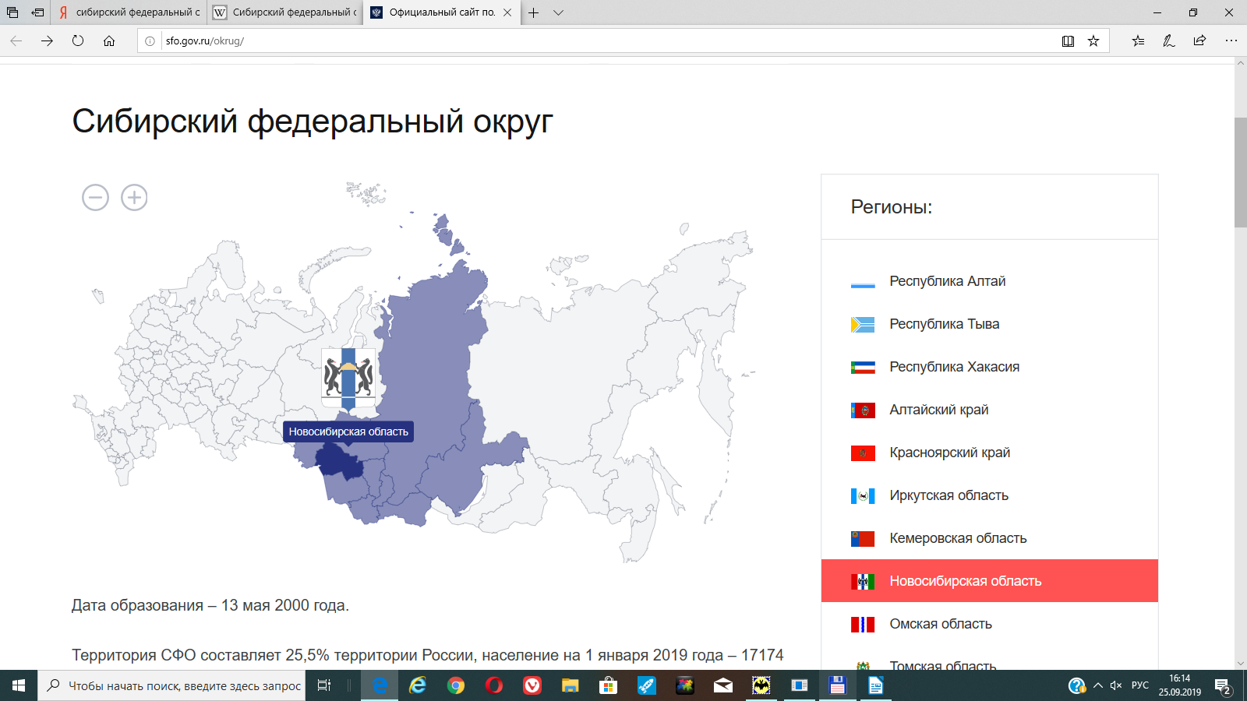
Новосибирская область

Административный центр Новосибирской области – г. Новосибирск. В области 490 муниципальных образований, в том числе 30 муниципальных районов, 5 городских округов, 26 городских поселений, 429 сельских поселений. Крупные города: Бердск (103,2 тыс. чел.), Искитим (57,0 тыс.).
Общая площадь территории области составляет 3,5% от территории округа, население – 2 793,4 тыс. чел., городское население – 79,1%, состав населения: русские – 93,1%, немцы – 1,2%, татары – 0,9%, украинцы – 0,9%, другие национальности – 3,9%.
Руководители законодательной и исполнительной ветвей власти: Председатель Законодательного собрания Новосибирской области Шимкив Андрей Иванович, Губернатор Новосибирской области Травников Андрей Александрович.
Ведущее положение в экономике области занимают промышленный, транспортный и агропромышленный комплексы. Международный аэропорт Толмачево – крупнейший за Уралом транзитный авиаузел. Область занимает в округе лидирующие позиции по строительству жилья. Агропромышленный комплекс входит в десятку крупнейших производителей сельскохозяйственных товаров в России.
В области расположены крупные предприятия ВПК.
Площадь лесного фонда области составляет 6,5 млн. га (1,8% от общей площади лесного массива в округе). Общий запас древесины на корню – 511 млн. м³ (1,5% – доля в округе).
Новосибирск является крупнейшим научным центром мирового уровня. В области работают 51 академический институт, 71 отраслевой НИИ.
В области созданы технопарки (Академпарк, биотехнопарк, медицинский технопарк, промышленно-логистический парк).
Подготовка высококвалифицированных кадров ведется в 23 вузах и филиалах более чем по 500 направлениям и специальностям, в них обучаются свыше 100 тыс. человек.

Прокуратура Новосибирской области

Прокуратура Новосибирской области расположена в г. Новосибирске. Штатная численность прокуратуры области 729 работников, из них прокурорских – 560.
В составе прокуратуры 49 горрайспецпрокуратур, в том числе: сельских районных – 26, межрайонных – 4 (Барабинская, Искитимская, Куйбышевская, Татарская), районных в городе – 10, городских – 3 (городов Бердск, Новосибирск, Обь), 4 спецпрокуратуры (Куйбышевская и Новосибирская прокуратуры по надзору за соблюдением законов в исправительных учреждениях; Новосибирская межрайонная природоохранная прокуратура, Новосибирская прокуратура по надзору за исполнением законов на особо режимных объектах).
Прокурор Новосибирской области государственный советник юстиции 2 класса Хорошев Яков Евгеньевич, 1956 года рождения, возглавил прокуратуру области 08.02.2019.
Первый заместитель прокурора области – государственный советник юстиции 3 класса Крылов Борис Александрович, 1974 года рождения, в занимаемой должности состоит с 25.06.2019. Заместители прокурора области: старший советник юстиции Аскеров Микаил Исраил оглы, 1968 года рождения, в занимаемой должности – с 28.09.2018, старший советник юстиции Мищенко Игорь Александрович, 1980 года рождения, в занимаемой должности – с 24.10.2019. Одна должность заместителя прокурора области вакантна.

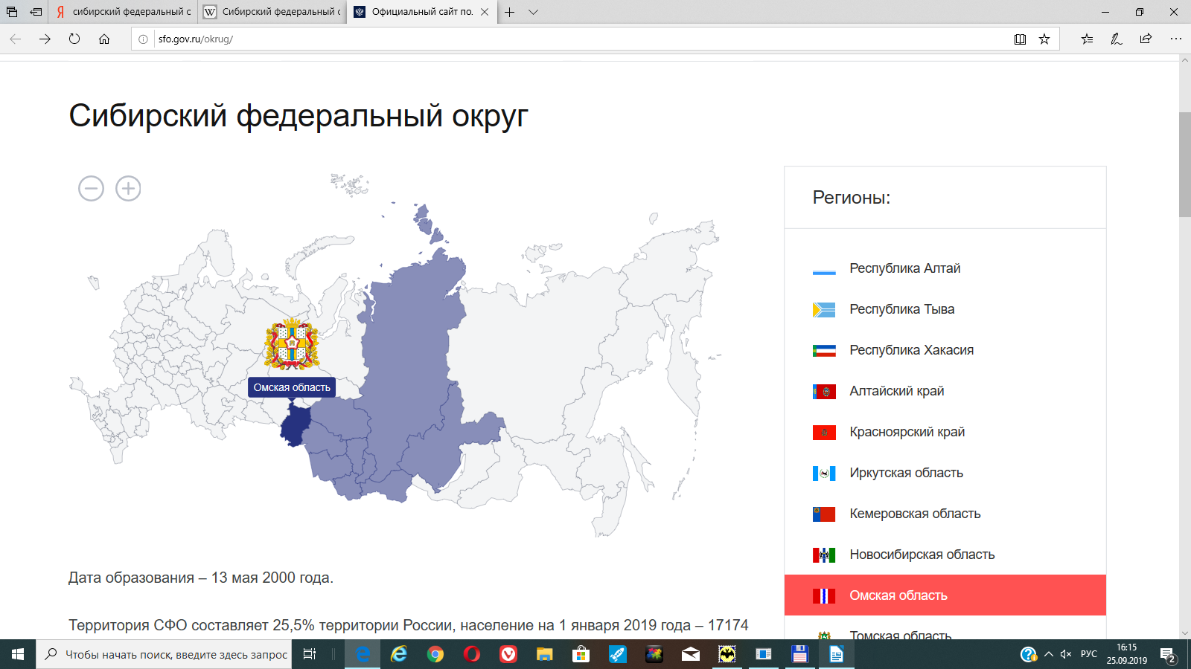
Омская область

Административный центр Омской области – г. Омск. В области 424 муниципальных образования, в том числе 32 муниципальных района, 1 городской округ, 26 городских поселений, 365 сельских поселений.
Площадь территории области составляет 2,7% от территории округа, население – 1 944,2 тыс. чел., городское население – 72,8%, состав населения: русские – 85,8%, казахи – 4,1%, украинцы – 2,7%, немцы – 2,6%, татары – 2,2%, другие национальности – 2,6%.
Руководители законодательной и исполнительной ветвей власти: Председатель Законодательного собрания Омской области Варнавский Владимир Алексеевич, Губернатор Омской области Бурков Александр Леонидович.
В регионе имеются месторождения кирпичных и керамзитовых глин, песков, торфов, сапропелей, бентонитов, известкового сырья, минеральных солей и лечебных грязей, термальных и минеральных вод. На севере – запасы нефти и газа, разведано крупное месторождение циркон – титановых песков и редкоземельных металлов.
Площадь лесного фонда области составляет около 6 млн. га (1,6% от общей площади лесного массива в округе). Общий запас древесины на корню – 589 млн. м³ (1,77% – доля в округе).
Специализация региона – высокопродуктивное сельское хозяйство, нефтеперерабатывающая отрасль. Основные отрасли промышленности: различные виды машиностроения и металлообработки. Развиты химическая промышленность, производство пластмасс, автопокрышек. В области расположены крупные предприятия ВПК.

Прокуратура Омской области

Прокуратура Омской области дислоцируется в г. Омске. Ее штатная численность составляет 619 работников, из них прокурорских – 474.
В составе прокуратуры 40 горрайспецпрокуратур, из них районных сельских – 27, межрайонных прокуратур – 5 (Исилькульская, Называевская, Тарская, Калачинская, Тюкалинская), окружных в городе – 5, городская – 1 (города Омска), спецпрокуратуры – 2 (Омская межрайонная природоохранная прокуратура и Омская прокуратура по надзору за соблюдением законов в исправительных учреждениях).
Должности прокурора Омской области и первого заместителя прокурора области вакантны.
Заместители прокурора области: старший советник юстиции Тебенькова Елена Михайловна, 1968 года рождения, в занимаемой должности – с 02.09.20016, старший советник юстиции Шевченко Владислав Александрович, 1978 года рождения, в занимаемой должности – с 22.11.2013.

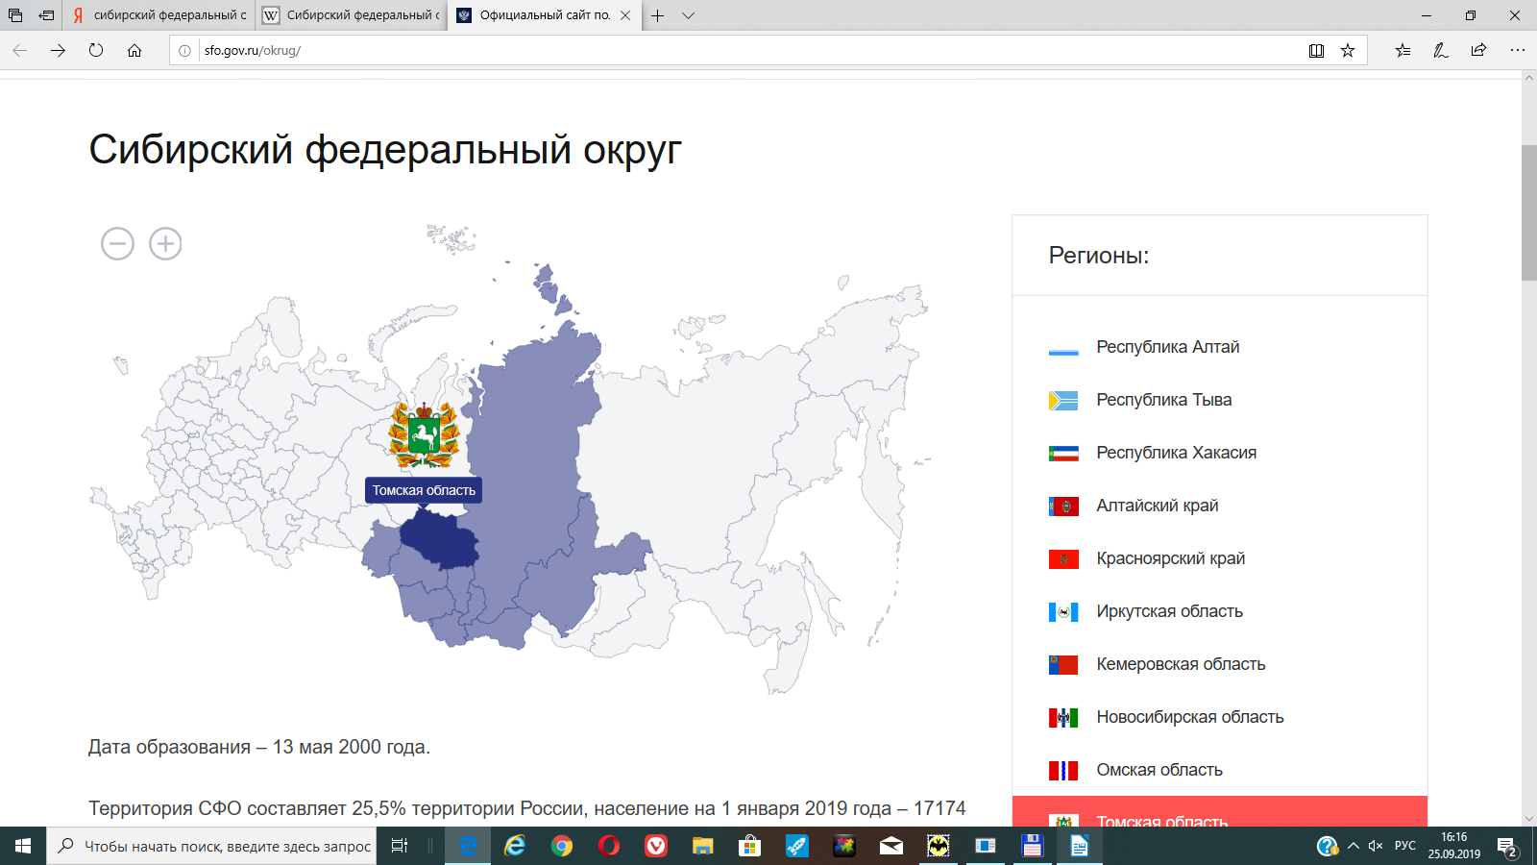
Томская область

Административный центр Томской области – г. Томск. В области 135 муниципальных образований, в том числе 16 муниципальных районов, 4 городских округа, 3 городских поселения, 112 сельских поселений. Крупные города: Северск (107,9 тыс. человек), Стрежевой (41,7 тыс.).
Площадь территории области составляет 6,1% от территории округа, население – 1 077,4 тыс. чел., городское население – 72,5%, состав населения: русские – 92,1%, татары – 1,7%, украинцы – 1,1%, немцы – 0,9%, другие национальности – 4,2%.
Руководители законодательной и исполнительной ветвей власти: Председатель Законодательной Думы Томской области Козловская Оксана Витальевна, Губернатор Томской области Жвачкин Сергей Анатольевич.
Томская область является одним из ведущих в стране центров инновационного развития, в 2006 году создана особая экономическая зона технико-внедренческого типа. В научно-образовательный комплекс области входят национальных исследовательских университета (ТГУ и ТПУ), 8 федеральных вузов и филиалов.
В области открыто 118 месторождений углеводородов, действует одно из самых больших в мире предприятий ядерно-технологического цикла – АО «Сибирский химический комбинат».
Площадь лесного фонда области составляет 28,4 млн. га (7,63% от общей площади лесного массива в округе). Общий запас древесины на корню – 2780 млн. м³ (8,34% – доля в округе).
Основные отрасли промышленности нефте- и газодобыча, химическая и нефтехимическая промышленность, нефтепереработка, машиностроение, атомная промышленность, лесопромышленный и строительный комплексы, электроэнергетика, фармацевтика и металлургия.

Прокуратура Томской области

Прокуратура Томской области расположена в г. Томске. Ее штатная численность составляет 440 работников, из них прокурорских – 333.
В составе областной прокуратуры 26 прокуратур, в том числе: районных сельских – 14, районных в городе – 4, городских – 5 (в городах Асино, Кедровый, Колпашево, Стрежевой, Томск), 3 спецпрокуратуры (Томская межрайонная природоохранная прокуратура, Томская прокуратура по надзору за соблюдением законов в исправительных учреждениях, ЗАТО г. Северск).
Прокурор Томской области государственный советник юстиции 3 класса Семенов Александр Николаевич, 1960 года рождения, в занимаемой должности состоит с 25.12.2019.
Первый заместитель прокурора области – старший советник юстиции Дружинин Михаил Валерьевич, 1971 года рождения, в занимаемой должности состоит с 29.12.2015. Заместители прокурора области: старший советник юстиции Кошель Игорь Петрович, 1963 года рождения, в занимаемой должности состоит с 04.06.2009, старший советник юстиции Ткаченко Александр Михайлович, 1977 года рождения, назначен на должность 27.12.2018.

Восточно-Сибирская транспортная прокуратура

Восточно-Сибирская транспортная прокуратура образована 01.07.2007 приказом Генерального прокурора Российской Федерации от 11.05.2007 № 82, дислоцируется в г. Иркутске. Штатная численность прокуратуры составляет 183 человека, в том числе прокурорских работников – 133.
В составе транспортной прокуратуры 16 транспортных прокуратур районного уровня.
Восточно-Сибирский транспортный прокурор и подчиненные ему прокуроры осуществляю свои полномочия на территории Иркутской области (Сибирский федеральный округ), республик Бурятия, Саха (Якутия), Забайкальского края и Амурской области (Дальневосточный федеральный округ). В подведомственную прокуратуре территорию также входят примыкающие к Республике Саха (Якутия) внутренние морские воды и территориальное море.
Важнейшие объекты транспортной инфраструктуры, поднадзорные транспортной прокуратуре, расположены на Восточно-Сибирской и Забайкальской железных дорогах, на реках Лена, Амур, Ангара и их притоках, а также на озере Байкал. Прокуратуре поднадзорны Иркутская, Бурятская, Читинская и Благовещенская таможни.
Указом Президента Российской Федерации от 28.12.2018 № 762 на должность Восточно-Сибирского транспортного прокурора назначен государственный советник юстиции 2 класса Мельников Игорь Анатольевич, 1960 года рождения.
Первый заместитель прокурора государственный советник юстиции 3 класса Сивокин Андрей Юрьевич, 1967 года рождения, в занимаемой должности – с 25.10.2016. Заместители прокурора: старший советник юстиции Некрасов Андрей Александрович, 1974 года рождения, в занимаемой должности – с 05.04.2019, старший советник юстиции Доржиев Баир Валерьевич, 1974 года рождения, в занимаемой должности – с 24.08.2017, старший советник юстиции Трофимов Евгений Дмитриевич, 1976 года рождения, в занимаемой должности - с 09.06.2016.

Западно-Сибирская транспортная прокуратура

Западно-Сибирская транспортная прокуратура образована 01.07.2007 приказом Генерального прокурора Российской Федерации от 11.05.2007 № 81, дислоцируется в г. Новосибирске. Штатная численность прокуратуры составляет 188 человек, в том числе прокурорских работников – 132.
В составе транспортной прокуратуры 16 транспортных прокуратур районного уровня.
Западно-Сибирский транспортный прокурор и подчиненные ему прокуроры осуществляют свои полномочия на территории 9 субъектов Российской Федерации, входящих в Сибирский федеральный округ: республики Алтай, Тыва и Хакасия, Алтайский и Красноярский края, Кемеровская область - Кузбасс, Новосибирская, Омская и Томская области.
На территории, поднадзорной Западно-Сибирской транспортной прокуратуре, находятся крупнейшие подразделения ОАО «РЖД» – Западно-Сибирская и Красноярская железные дороги. В Западно-Сибирском транспортном регионе функционируют 16 авиакомпаний. Протяженность находящихся в сфере внимания водных путей Обского, Енисейского и Обь-Иртышского бассейнов составляет 17 тыс. км.
Поднадзорное прокуратуре Сибирское таможенное управление осуществляет контроль на более трети всей российско-казахстанской границы, на российско-монгольской границе.
Указом Президента Российской Федерации от 05.07.2018 № 403 на должность Западно-Сибирского транспортного прокурора назначен государственный советник юстиции 2 класса Костенко Денис Алексеевич, 1972 года рождения.
Первый заместитель прокурора старший советник юстиции Сухоносов Илья Викторович, 1980 года рождения, в занимаемой должности – с 26.10.2018; заместители: старший советник юстиции Сафинов Сергей Васильевич, 1975 года рождения, в занимаемой должности – с 07.02.2019; государственный советник юстиции 3 класса Макаров Валерий Владимирович, 1956 года рождения, в занимаемой должности – с 17.02.2015.

Байкальская межрегиональная природоохранная прокуратура

Байкальская межрегиональная природоохранная прокуратура образована приказом Генерального прокурора Российской Федерации от 26.10.2017 № 51-ш, осуществляет надзорные функции с 01.02.2018, дислоцируется в г. Иркутске. Штатная численность прокуратуры составляет 74 работника, в том числе прокурорских – 50.
В составе межрегиональной природоохранной прокуратуры 8 межрайонных природоохранных прокуратур, которые расположены в городах Братске, Иркутске, Усолье-Сибирское, Усть-Илимске и пос. Еланцы Ольхонского района Иркутской области, городах Улан-Удэ и Северобайкальске Республики Бурятия, а также в городе Петровск-Забайкальский Забайкальского края.
Природоохранная прокуратура осуществляет надзор за исполнением законов об охране окружающей среды и природопользовании, в том числе законодательства об охране озера Байкал, Байкальской природной территории, соблюдением прав граждан на благоприятную окружающую среду, за межрегиональными, территориальными органами и подразделениями федеральных органов исполнительной власти, органами исполнительной власти субъектов Российской Федерации и местного самоуправления, коммерческими и некоммерческими организациями (в том числе управляющими особо охраняемыми природными территориями и особыми экономическими зонами туристско-рекреационного типа) на территории регионов, расположенных в Байкало-Ангарском бассейне.
Указом Президента Российской Федерации от 09.02.2018 № 59 на должность Байкальского межрегионального природоохранного прокурора назначен государственный советник юстиции 3 класса Зенков Сергей Дмитриевич, 1959 года рождения.
Первый заместитель прокурора – старший советник юстиции Калинин Алексей Михайлович, 1976 года рождения, в занимаемой должности – с 18.05.2018. Заместитель прокурора – старший советник юстиции Чистякова Ирина Леонидовна, 1982 года рождения, в занимаемой должности – с 06.09.2018.

